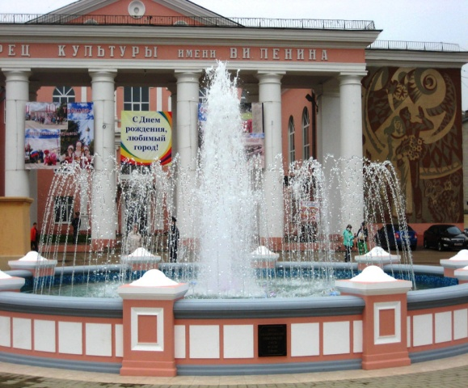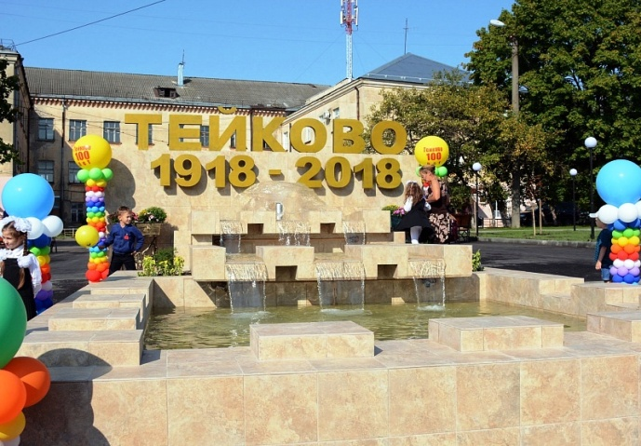
Брошюра
«Бюджет для граждан», разработанный на основе проекта решения о бюджете на 2021 год и плановый период 2022 и 2023 годов

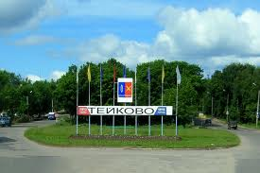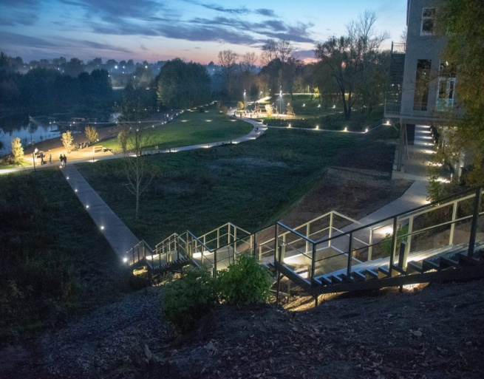
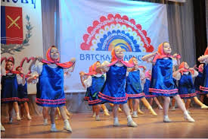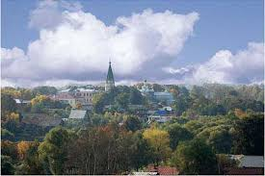
Основные понятия составления бюджета города Тейково
на 2021 год и на плановый период 2022 и 2023 годов
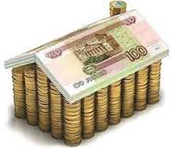
Бюджет на 2021 год и на плановый период 2022 и 2023 годов внесен главой городского округа Тейково на рассмотрение в городскую Думу городского округа Тейково в соответствии с требованиями к структуре и содержанию проекта решения о бюджете города, установленными Бюджетным кодексом Российской Федерации и решением городской Думы городского округа Тейково от 25.02.2011 № 23 «Об утверждении Положения о бюджетном процессе в городском округе Тейково».

Формирование бюджета города на 2021 год и на плановый период 2022 и 2023 годов осуществлено на основе:
Основных направлений бюджетной и налоговой политики городского округа Тейково на 2021 год и плановый период 2022 и 2023 годов, утвержденных постановлением администрации г.о. Тейково от 03.08.2020 № 298.

Системы показателей прогноза социально-экономического развития городского округа Тейково на 2021 год и на плановый период до 2023 года, утвержденного распоряжением администрации городского округа Тейково № 148 от 20.07.2020 года.

Показатели прогноза социально-экономического развития, на основании которых сформирован бюджет на 2021 год и плановый период 2022 и 2023 годов
Показатели | Единица измерения | отчет | отчет | оценка | прогноз
 |  | 2018 | 2019 | 2020 | 2021 | 2022 | 2023
2.1. Демография
Численность постоянного населения (среднегодовая) - всего | тыс. человек | 32,27 | 31,92 | 31,7 | 31,52 | 31,34 | 31,18
2.2. Труд и занятость
Фонд начисленной заработной платы всех работников | млн. руб. | 2535,8 | 2705,6 | 2830,0 | 2971,5 | 3120,1 | 3282,3
Определение общего объема доходов бюджета осуществлялось:
В части безвозмездных поступлений
- на 2021 год: дотация на выравнивание по уровню 2019 года, дотация на сбалансированность – по уровню 2019 года, скорректированная на 4,2 % на год и рост МРОТ с 01.01.2020 г.;
- на 2022 год на основе закона Ивановской области «Об областном бюджете на 2020 год и на плановый период 2021 и 2022 годов» № 75-ОЗ от 16.12.2019 г.
- на 2023 год по уровню 2022 года.

В части налоговых и неналоговых доходов

на основе действующего налогового законодательства и основных показателей прогноза социально-экономического развития городского округа Тейково на 2021 год и на период до 2023 года

Основные показатели по бюджету на 2021 год и на плановый период 2022 и 2023 годов
Доходы на 2021 год и на плановый период 2022 и 2023 годов

Основные характеристики по доходам:
- на 2021 год следующие: доходы всего 498,6 млн. руб., из них налоговые доходы 160,0 млн. руб., неналоговые доходы 15,9 млн. руб., безвозмездные поступления 322,7 млн. руб.;
- на 2022 год следующие: доходы всего 347,7 млн. руб., из них налоговые доходы 162,7 млн. руб., неналоговые доходы 16,3 млн. руб., безвозмездные поступления 168,7 млн. руб.;
- на 2023 год следующие: доходы всего 326,3 млн. руб., из них налоговые доходы 167,7 млн. руб., неналоговые доходы 16,7 млн. руб., безвозмездные поступления 141,9 млн. руб.

Доходы бюджета – это безвозмездные и безвозвратные поступления денежных средств в бюджет.

Доходы бюджета

Налоговые доходы

- Налог на доходы физических лиц

- Акцизы по подакцизным товарам (продукции)

- Налог, взимаемый в связи с применением упрощенной системы налогообложения

- Единый налог на вмененный доход

- Единый сельскохозяйственный налог

- Налог, взимаемый в связи с применением патентной системы налогообложения

- Налог на имущество физических лиц

- Земельный налог

- Государственная пошлина

- Прочие налоговые доходы
Безвозмездные поступления

- Дотации бюджетам муниципальных образований

- Субсидии бюджетам муниципальных образований

- Субвенции бюджетам муниципальных образований

- Иные межбюджетные трансферты

- Прочие безвозмездные поступления

- Возврат остатков субсидий, субвенций и трансфертов прошлых лет
Неналоговые доходы

- Доходы от использования имущества, находящегося в муниципальной собственности

- Плата за негативное воздействие на окружающую среду

- Доходы от продажи материальных и нематериальных активов

- Штрафы, санкции, возмещение ущерба

- Прочие неналоговые доходы

Сведения о планируемых на очередной финансовый год и на плановый период поступлениях в бюджет по видам доходов
(млн. руб.)

Безвозмездные поступления на 2021 год и на плановый период 2022 и 2023 годов
(млн. руб.)

Особенности и факторы, влияющие на объем бюджета

При составлении бюджета учитывалось налоговое законодательство, действующее на момент составления проекта бюджета, а также принятые федеральные и областные законы и их проекты, вступающие в действие в 2021 году и в плановом периоде 2022 и 2023 годов.

Налоговые доходы

Как и в прежние годы, наиболее объемным доходным источником бюджета является налог на доходы физических лиц, составляющий от общей суммы налоговых доходов в бюджете города на 2021 год 79,40 % или 127,0 млн. руб.
Расчет по налогу произведен исходя из прогнозируемого фонда оплаты труда, динамики, прочих облагаемых доходов и объемов налоговых вычетов.

Прогноз поступления налога на доходы физических лиц в 2021 году и плановом периоде 2022 и 2023 годов по отношению к ожидаемому 2020 году
(млн. руб.)

Прогноз поступления акцизов в бюджет города Тейково в 2021 году составляет 3,9 млн. руб. Акцизы по подакцизным товарам (продукции), производимым на территории Российской Федерации, в структуре прогноза налоговых доходов в бюджете на 2021 год составляют 2,43 %.
Прогноз поступления акцизов в 2021 году и плановом периоде 2022 и 2023 годов по отношению к ожидаемому 2020 году
(млн. руб.)

Прогноз поступления налога, взимаемого в связи с применением упрощенной системы налогообложения, в бюджет города Тейково в 2021 году составляет 2,4 млн. руб. В структуре прогноза налоговых доходов в бюджете на 2021 год налог составляет 1,53 %.
Прогноз поступления налога, взимаемого в связи с применением упрощенной системы налогообложения, в 2021 году и плановом периоде 2022 и 2023 годов по отношению к ожидаемому 2020 году
(млн. руб.)

Следующим доходным источником бюджета является единый налог на вмененный доход. В структуре прогноза налоговых доходов в бюджете на 2021 год налог составляет 1,24 % или 2,0 млн. руб. С 01.01.2021 года данный налог в Российской Федерации отменяется.

Прогноз поступления единого налога на вмененный доход в 2021 году и плановом периоде 2022 и 2023 годов по отношению к ожидаемому 2020 году
(млн. руб.)

Прогноз поступления единого сельскохозяйственного налога в бюджет города Тейково в 2021 году составляет 0,0 млн. руб. В структуре прогноза налоговых доходов в бюджете на 2021 год налог составляет 0,02 %.

Прогноз поступления единого сельскохозяйственного налога, в 2021 году и плановом периоде 2022 и 2023 годов по отношению к ожидаемому 2020 году

Прогноз поступления налога, в связи с применением патентной системы налогообложения в бюджет города Тейково в 2021 году составляет 1,9 млн. руб. Налог, в связи с применением патентной системы налогообложения в структуре прогноза налоговых доходов в бюджете на 2021 год составляет 1,17 %.

Прогноз поступления налога, в связи с применением патентной системы налогообложения в 2021 году и плановом периоде 2022 и 2023 годов по отношению к ожидаемому 2020 году
(млн. руб.)

Налог на имущество физических лиц в структуре налоговых доходов бюджета города на 2021 год составляет 2,05% или 3,3 млн. руб. С 01.01.2019 года приостановлен поэтапный переход на исчисление налога от кадастровой стоимости объектов недвижимого имущества.

Прогноз поступления налога на имущество физических лиц в 2021 году и плановом периоде 2022 и 2023 годов по отношению к ожидаемому 2020 году
(млн. руб.)

Земельный налог в структуре налоговых доходов бюджета города на 2021 года составляет 9,37% или 15,0 млн. руб.
Прогноз поступления земельного налога в 2021 году и плановом периоде 2022 и 2023 годов по отношению к ожидаемому 2020 году

(млн. руб.)

С 01.01.2019 года отменены пониженные ставки по земельному налогу для отдельных категорий юридических лиц.
Государственная пошлина в структуре налоговых доходов бюджета города на 2021 года составляет 2,79 % или 4,5 млн. руб.

Прогноз поступления государственной пошлины в 2021 году и плановом периоде 2022 и 2023 годов по отношению к ожидаемому 2020 году
(млн. руб.)

Неналоговые доходы
Поступление неналоговых доходов бюджета города в 2021 году прогнозируется в сумме 15,9 млн. руб., в том числе по группам:

Прогноз поступления неналоговых доходов в 2021 году и плановом периоде 2022 и 2023 годов по отношению к ожидаемому 2020 году
(млн. руб.)

Расходы бюджета – это выплачиваемые из бюджета денежные средства

Расходное обязательство – это обязанность выплатить денежные средства из соответствующего бюджета

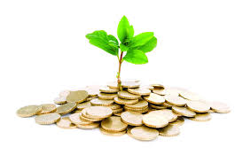

Расходные обязательства
Основания для возникновения и оплаты

Решения, определяющие объем и правила определения объема обязательств перед физическим лицом, подлежащие исполнению в денежной форме (пенсии, пособия, компенсации, иные социальные выплаты)

Публичные нормативные

Муниципальные правовые акты, муниципальный контракт, соглашение и т. д.
Гражданско-правовые

РАСПРЕДЕЛЕНИЕ РАСХОДОВ БЮДЖЕТА
городского округа Тейково по отраслям на 2021 год и плановый период 2021 и 2023 годов

Всего расходов: 2021 г. – 498,6 млн. руб.

Всего расходов: 2022 г. – 348,3 млн. руб.

Всего расходов: 2023 г. – 326,7 млн. руб.

Сведения о расходах бюджета города Тейково по отраслям на 2021 год и на плановый перид 2022 и 2023 годов в сравнении с ожидаемым исполнением за 2020 год и отчетными данными 2019 года

СТРУКТУРА
РАСХОДОВ
БЮДЖЕТА

Муниципальные программы
городского округа Тейково

Муниципальная программа городского округа Тейково «Культура городского округа Тейково»

Целью муниципальной программы городского округа Тейково «Культура городского округа Тейково» является:

- обеспечение права граждан на доступ к культурным ценностям;

- развитие творческого потенциала жителей городского округа Тейково;

- создание условий для улучшения доступа населения области к культурным ценностям, информации и знаниям;

- укрепление материально-технической базы муниципальных учреждений культуры и искусства;

- информатизация культурного пространства городского округа Тейково.
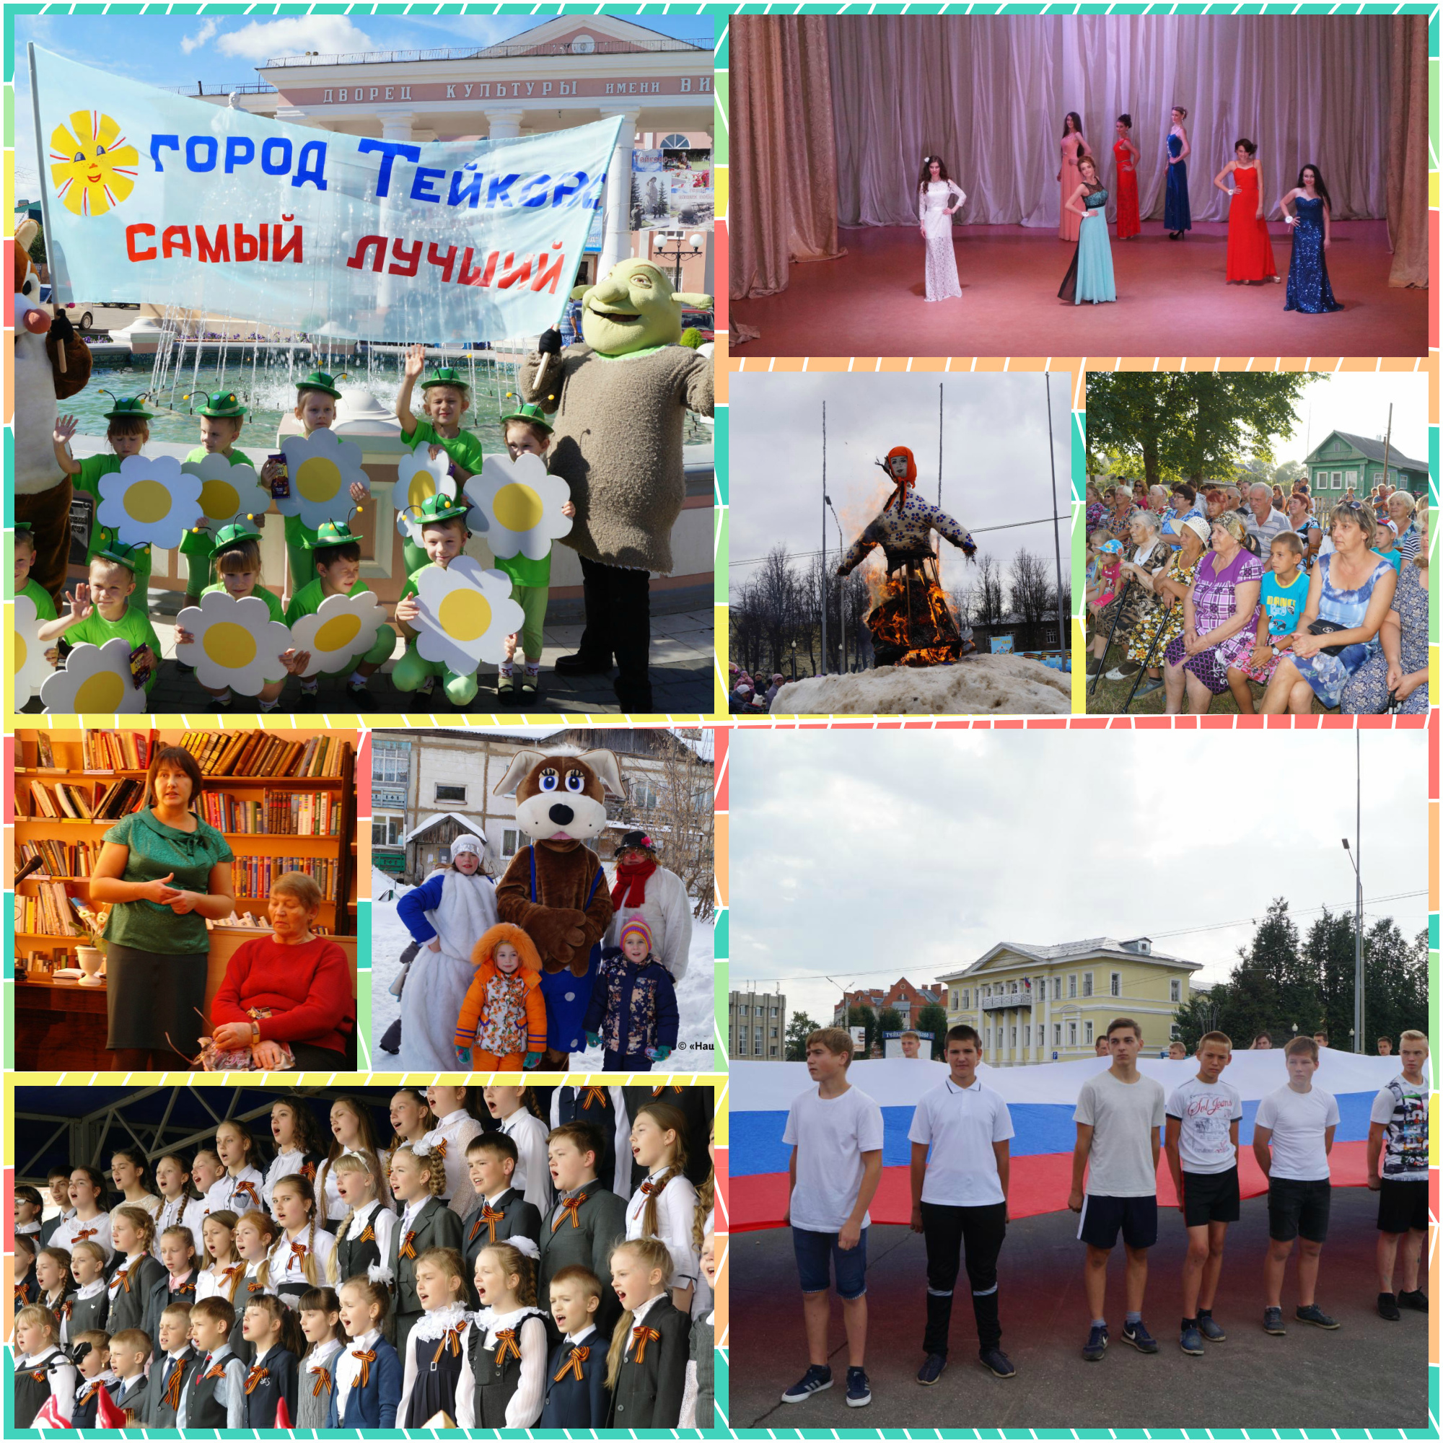

Объемы бюджетных ассигнований бюджета города Тейково на реализацию муниципальной программы
«Культура городского округа Тейково»
на 2021 год и на плановый период 2022 и 2023 годов,
млн. руб.

Муниципальная программа городского округа Тейково «Развитие физической культуры, спорта и повышение эффективности молодежной политики»

Целью муниципальной программы городского округа Тейково «Развитие физической культуры, спорта т повышение эффективности молодежной политики» является:

- создание условий для укрепления здоровья населения г. о. Тейково путем проведения различного уровня соревнований, популяризация массовых видов спорта;

- формирование условий для успешного развития потенциала молодежи и ее эффективной самореализации в интересах общества.
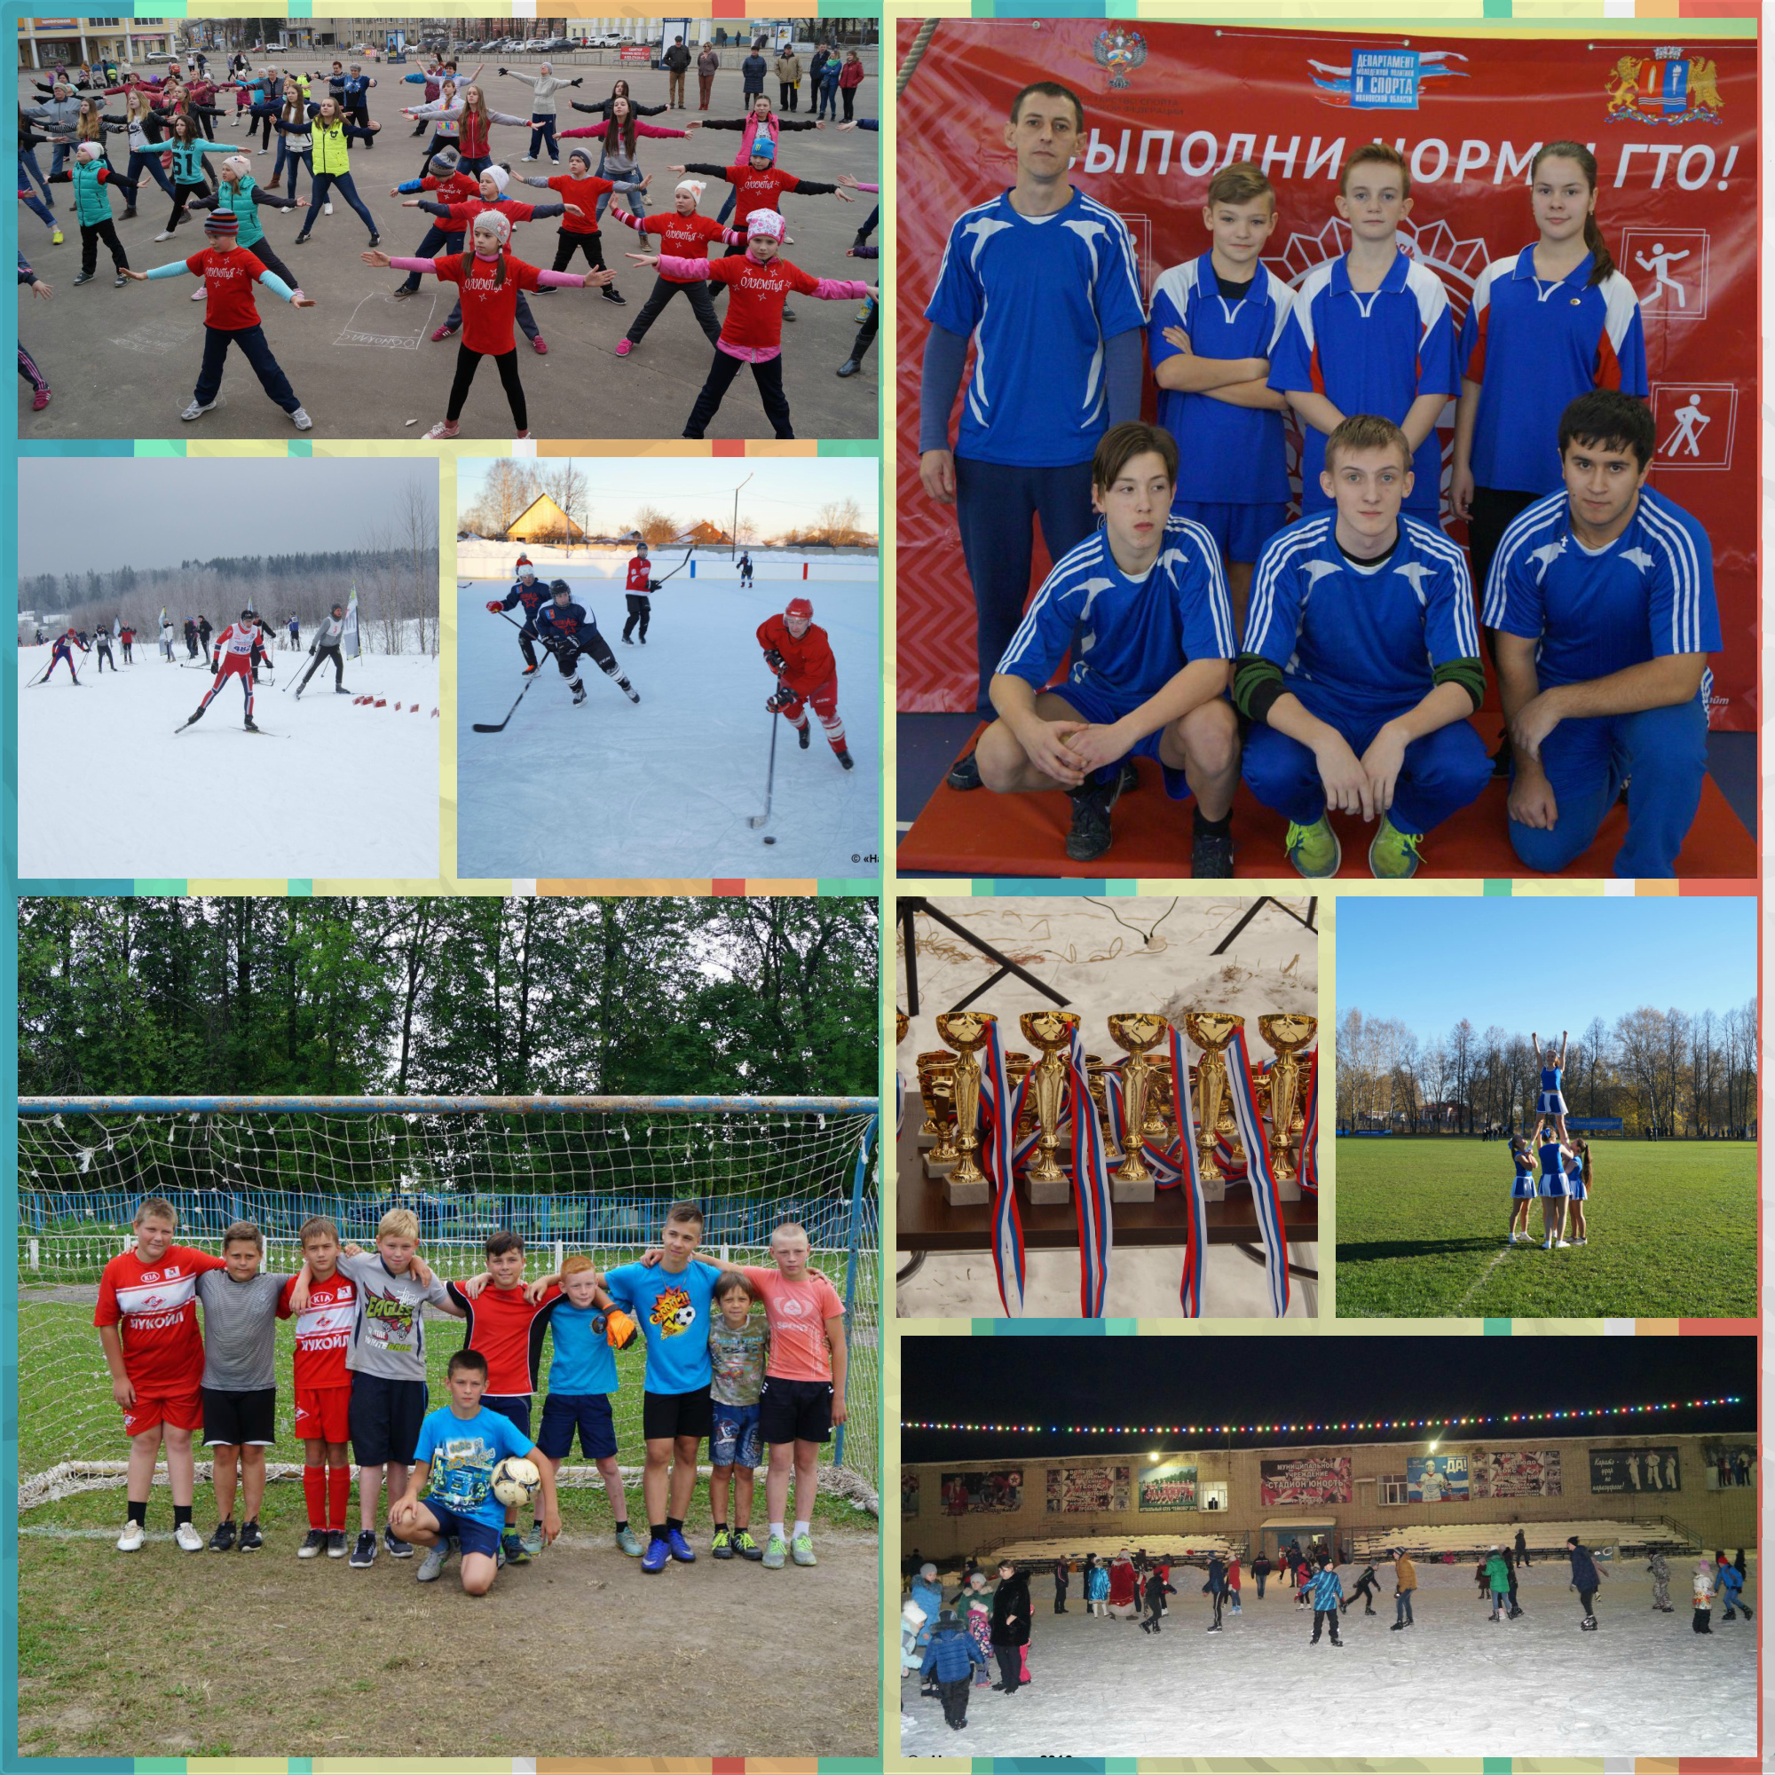

Объемы бюджетных ассигнований бюджета города на
реализацию муниципальной программы
«Развитие физической культуры, спорта и повышение эффективности молодежной политики»
на 2021 год и на плановый период 2022 и 2023 годов,
млн. руб.

Муниципальная программа городского округа Тейково «Обеспечение населения городского округа Тейково услугами жилищно-коммунального хозяйства и развитие транспортной системы»»

Целью муниципальной программы городского округа Тейково «Обеспечение населения городского округа Тейково услугами жилищно-коммунального хозяйства и развитие транспортной системы» является:

- обеспечение доступности жилья, коммунальных и транспортных услуг для населения г. о. Тейково;

- проведение благоустройства и мероприятий по обеспечение безопасности на территории города.
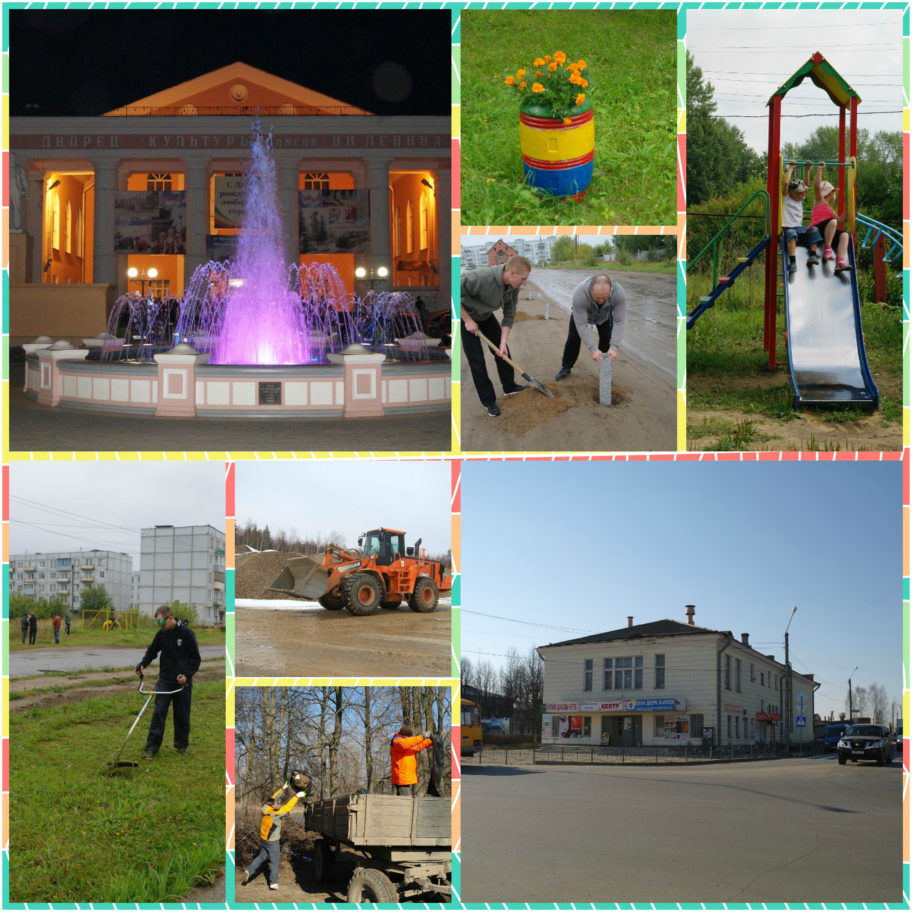

Объемы бюджетных ассигнований бюджета города на реализацию муниципальной программы
«Обеспечение населения городского округа Тейково услугами жилищно-коммунального хозяйства и развитие транспортной системы»
на 2021 год и на плановый период 2022 и 2023 годов,
млн. руб.

Муниципальная программа городского округа Тейково «Развитие образования в городском округе Тейково»

Целью муниципальной программы городского округа Тейково «Развитие образования в городском округе Тейково» является:

- обеспечение соответствия качества образования меняющимся запросам населения и перспективным задачам развития общества и экономики;

- повышение качества образовательных услуг и обеспечение возможности для всего населения города получить доступное образование.

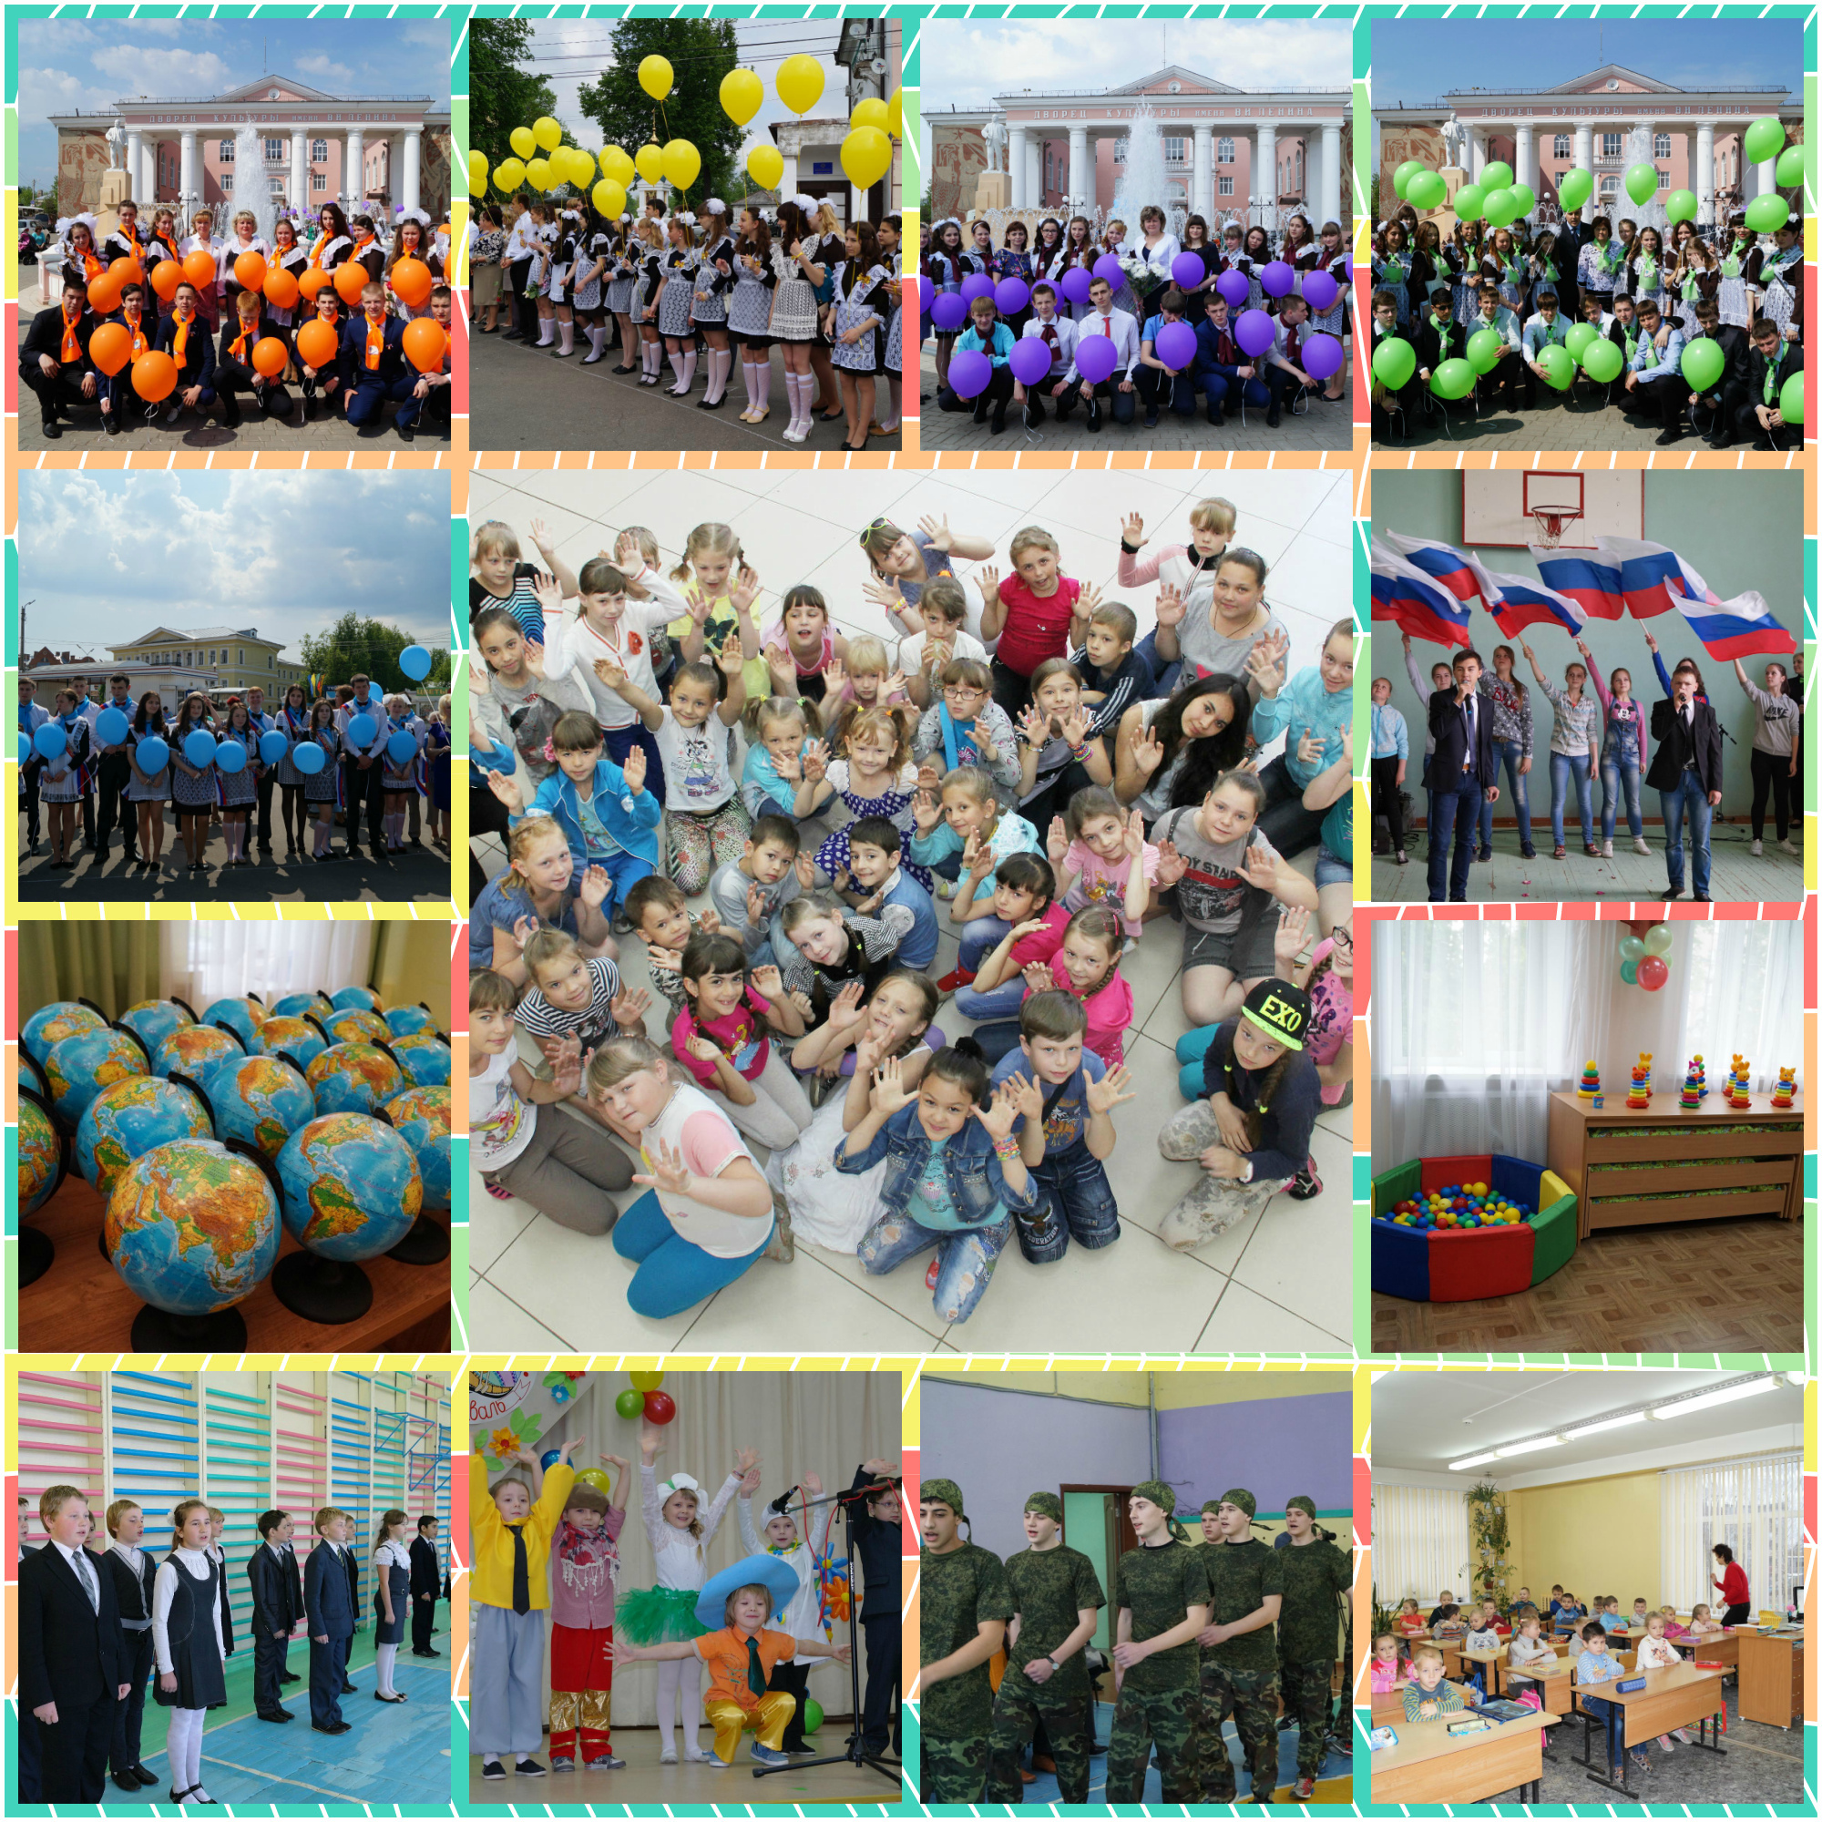

Объемы бюджетных ассигнований бюджета города на реализацию муниципальной программы
«Развитие образования в городском округе Тейково»
на 2021 год и на плановый период 2022 и 2023 годов,
млн. руб.

Муниципальная программа городского округа Тейково «Организация работы по взаимосвязи органов местного самоуправления с населением городского округа Тейково на 2014-2024 годы»

Целью муниципальной программы городского округа Тейково «Организация работы по взаимосвязи органов местного самоуправления с населением городского округа Тейково на 2014-2024 годы» является поддержка самоорганизации жителей города, а также оказание социальной поддержки отдельным категориям граждан городского округа.

Объемы бюджетных ассигнований бюджета города на реализацию муниципальной программы
«Организация работы по взаимосвязи органов местного самоуправления с населением городского округа Тейково на 2014-2024 годы» на 2021 год
и на плановый период 2022 и 2023 годов, млн. руб.

Муниципальная программа городского округа Тейково «Формирование инвестиционной привлекательности городского округа Тейково»

Целью муниципальной программы городского округа Тейково «Формирование инвестиционной привлекательности городского округа Тейково» является поддержка среднего и малого предпринимательства в городском округе Тейково и формирование инвестиционной привлекательности города.

Объемы бюджетных ассигнований бюджета города на реализацию муниципальной программы
«Формирование инвестиционной привлекательности
городского округа Тейково» на 2021 год
и на плановый период 2022 и 2023 годов, млн. руб.

Муниципальная программа городского округа Тейково «Предупреждение и ликвидация последствий чрезвычайных ситуаций, гражданская оборона»

Целью муниципальной программы городского округа Тейково «Предупреждение и ликвидация последствий чрезвычайных ситуаций, гражданская оборона» является организация мероприятий по предупреждению чрезвычайных ситуаций и гражданской обороне, управление средствами резервного фонда.

Объемы бюджетных ассигнований бюджета города на реализацию муниципальной программы
«Предупреждение и ликвидация последствий чрезвычайных ситуаций, гражданская оборона» на 2021 год
и на плановый период 2022 и 2023 годов, млн. руб.

Муниципальная программа городского округа Тейково «Совершенствование институтов местного самоуправления городского округа Тейково
на 2014-2024 годы»»

Целью муниципальной программы городского округа Тейково «Совершенствование институтов местного самоуправления городского округа Тейково на 2014-2024 годы» является повышение эффективности деятельности органов местного самоуправления.

Объемы бюджетных ассигнований бюджета города на реализацию муниципальной программы
«Совершенствование институтов местного самоуправления
городского округа Тейково на 2014-2024 годы» на 2021 год
и на плановый период 2022 и 2023 годов, млн. руб.

Иные непрограммные мероприятия
и непрограммные направления деятельности исполнительно-распорядительного
органа местного самоуправления на 2021 год
и на плановый период 2022 и 2023 годов, млн. руб.

Сведения о расходах бюджета города Тейково по муниципальным программам на 2021 год и на плановый период 2022 и 2023 годов, млн. руб.

Наименование | 2021 год | 2022 год | 2023 год
Муниципальная программа городского округа Тейково "Развитие образования в городском округе Тейково" | 362,2 | 233,7 | 217,5
Муниципальная программа городского округа Тейково "Организация работы по взаимосвязи органов местного самоуправления с населением городского округа Тейково на 2014-2020 годы" | 1,2 | 1,2 | 1,2
Муниципальная программа городского округа Тейково "Культура городского округа Тейково" | 22,0 | 15,0 | 15,0
Муниципальная программа городского округа Тейково "Развитие физической культуры, спорта и повышение эффективности молодежной политики" | 1,2 | 1,2 | 1,2
Муниципальная программа городского округа Тейково "Обеспечение населения городского округа Тейково услугами жилищно-коммунального хозяйства и развитие транспортной системы в 2014-2020 годах" | 55,1 | 38,8 | 28,0
Муниципальная программа городского округа Тейково "Формирование инвестиционной привлекательности городского округа Тейково" | 1,0 | 1,0 | 1,0
Муниципальная программа городского округа Тейково "Предупреждение и ликвидация последствий чрезвычайных ситуаций, гражданская оборона" | 2,3 | 2,2 | 2,2
Муниципальная программа городского округа Тейково "Совершенствование институтов местного самоуправления городского округа Тейково на 2014-2020 годы" | 44,0 | 42,9 | 42,9
Непрограммные направления деятельности органов местного самоуправления городского округа Тейково | 4,5 | 4,5 | 4,5
Непрограммные направления деятельности исполнительно-распорядительного органа местного самоуправления | 5,1 | 2,6 | 2,5
Реализация полномочий Российской Федерации по составлению (изменению) списков кандидатов в присяжные заседатели федеральных судов общей юрисдикции в Российской Федерации | 0,1 | 0,0 | 0,0
Всего | 498,6 | 343,04 | 315,8
Сведения о планируемых на 2021 год и на 2022и 2023 годы расходах по разделам и подразделам классификации расходов бюджетов, млн. руб.
Наименование | Раздел, подраздел | 2021 год | 2022 год | 2023 год
Общегосударственные вопросы | О100 | 51,1 | 48,2 | 48,2
Глава муниципального образования | О102 | 1,5 | 1,5 | 1,5
Функционирование законодательных (представительных) органов государственной власти и представительных органов муниципальных образований | О103 | 3,0 | 3,0 | 3,0
Функционирование Правительства РФ, высших исполнительных органов государственной власти субъектов РФ, местных администраций | О104 | 16,6 | 16,5 | 16,5
Судебная система | О105 | 0,1 | 0,1 | 0,1
Обеспечение деятельности финансовых, налоговых и таможенных органов и органов финансового (финансово-бюджетного) надзора | О106 | 4,6 | 4,6 | 4,6
Резервные фонды | О111 | 0,5 | 0,5 | 0,5
Другие общегосударственные вопросы | О113 | 24,8 | 22,0 | 22,0
Национальная безопасность и правоохранительная деятельность | О300 | 1,8 | 1,7 | 1,7
Защита населения и территории от последствий чрезвычайных ситуаций природного и техногенного характера, гражданская оборона | О309 | 1,8 | 1,7 | 1,7
Национальная экономика | О400 | 18,9 | 14,7 | 14,7
Сельское хозяйство и рыболовство | О405 | 0,1 | 0,1 | 0,1
Дорожное хозяйство (дорожные фонды) | О409 | 16,7 | 12,6 | 12,6
Связь и информатика | О410 | 0,9 | 0,8 | 0,8
Другие вопросы в области национальной экономики | О412 | 1,2 | 1,2 | 1,2
Жилищно-коммунальное хозяйство | О500 | 30,2 | 17,2 | 10,4
Жилищное хозяйство | О501 | 3,3 | 0,8 | 0,6
 | 0502 | 2,3 | 2,3 | 2,3
Благоустройство | О503 | 22,4 | 12,2 | 5,5
Другие вопросы в области жилищно -коммунального хозяйства | О505 | 2,2 | 1,9 | 1,9
Образование | О700 | 368,8 | 238,3 | 222,0
Дошкольное образование | О701 | 168,1 | 150,2 | 149,2
Общее образование | О702 | 140,7 | 44,3 | 29,0
Дополнительное образование детей | О703 | 37,8 | 29,3 | 29,3
Профессиональная подготовка, переподготовка и повышение квалификации | О705 | 0,2 | 0,2 | 0,2
Молодежная политика и оздоровление детей | О707 | 1,5 | 1,5 | 1,5
Другие вопросы в области образования | О709 | 20,5 | 12,8 | 12,8
Культура и кинематография | О800 | 15,0 | 10,7 | 10,7
Культура | О801 | 15,0 | 9,9 | 9,9
Социальная политика | 1000 | 9,4 | 9,5 | 5,4
Пенсионное обеспечение | 1001 | 0,9 | 0,5 | 0,9
Социальное обеспечение население | 1003 | 1,0 | 1,0 | 1,0
Охрана семьи и детства | 1004 | 7,1 | 7,3 | 3,1
Другие вопросы в области социальной политики | 1006 | 0,4 | 0,4 | 0,4
Физическая культура и спорт | 1100 | 1,9 | 1,9 | 1,9
Физическая культура | 1101 | 0,7 | 0,7 | 0,7
Массовый спорт | 1102 | 1,2 | 1,2 | 1,2
Средства массовой информации | 1200 | 1,5 | 0,8 | 0,8
Телевидение и радиовещание | 1201 | 1,5 | 0,8 | 0,8
Всего |  | 498,6 | 343,0 | 315,8
Сведения о социально-значимых проектах, предусмотренных к финансированию за счет бюджета г. Тейково
на 2021 год и на плановый период 2022 и 2023 годов

Всего расходов бюджета городского округа Тейково
на 1 жителя:

в месяц

2021 год – 444 руб.

2022 год – 399 руб.

2023 год – 399 руб.

в год

2021 год – 5333 руб.

2022 год – 4794 руб.

2023год – 4786 руб.

в месяц

2021 год – 372 руб.

2022год – 118 руб.

2023 год – 77 руб.

в год

2021 год – 4465 руб.

2022 год – 1412 руб.

2023 год – 929 руб.

в месяц

2021 год – 25 руб.

2022 год – 25 руб.

2023 год – 14 руб.

в год

2021 год – 296 руб.

2022 год – 304 руб.

2023 год – 173 руб.

Целевые показатели (индикаторы), планируемые к достижению в результате реализации муниципальных программ городского округа Тейково на 2021 год и плановый период 2022 и 2023 годов

- Муниципальная программа городского округа Тейково «Предупреждение и ликвидация последствий чрезвычайных ситуаций, гражданская оборона»

№  п/п | Наименование показателя | Ед.  изм. | 2014  год | 2015  год | 2016  год | 2017  год | 2018  год | 2019  год | 2020  год  (оценка) | 2021  год | 2022  год | 2023  год | 2024  год
1 | Число случаев нарушения  установленных сроков выделения средств из резервного фонда администрации городского округа Тейково | раз | 0 | 0 | 0 | 0 | 0 | 0 | 0 | 0 | 0 | 0 | 0
2. | Среднее время оповещения оперативных служб в городском округе Тейково | мин. | 1,5 | 1,5 | 1,5 | 1,5 | 1,5 | 1,5 | 1,5 | 1,5 | 1,5 | 1,5 | 1,5
3 | Количество выступлений в средствах массовой информации по вопросам гражданской обороны | ед. | 10 | 11 | 12 | 12 | 12 | 14 | 14 | 14 | 14 | 14 | 14

- Муниципальная программа городского округа Тейково «Обеспечение населения городского округа Тейково услугами жилищно-коммунального хозяйства и развитие транспортной системы»
Реализация мероприятий по обеспечению населения городского округа Тейково водоснабжением, водоотведением и услугами бань (в редакции постановление от 19.10.2020 № 409).

№  п/п | Наименование показателя/  единица измерения | Значения показателей по годам
 |  | 2013 | 2014 | 2015 | 2016 | 2017 | 2018 | 2019 | 2020 | 2021 | 2022 | 2023 | 2024
Обеспечение выполнения работ по строительству и модернизации объектов коммунальной инфраструктуры города
1 | Строительство магистральных водоводов
 | - водопроводных сетей (км) | - | 1,9 | - | 2,0 | - | - | - | - | - | - | - | -
2 | Строительство сетей канализации (км) | - |  | - | - | - | - | - | - | - | - | - | -
3 | Устройство станции ЖБО г.Тейково | - | - | - | - | - | - | - | 1 | - | - | - | -
4 | Изготовление ПСД на строительство и реконструкцию объектов водоснабжения и водоотведения (проектов) | - | 2 | - | - | - | - | - | - | - | - | - | -
5 | Разработка проектной документации для строительства станции обезжелезивания в г. Тейково Ивановской области | - | - | - | - | - | - | - | 1 | - | - | - | -
Субсидирование, в рамках осуществления переданных полномочий Ивановской области, организаций коммунального комплекса на возмещение недополученных доходов от оказания услуг населению по холодному водоснабжению, горячему водоснабжению, водоотведению и очистке сточных вод, в связи с приведением размера платы граждан за коммунальные услуги в соответствии с их предельными индексами роста
1 | Уровень возмещения стоимости предоставления услуг по холодному водоснабжению, горячему водоснабжению, водоотведению и очистке сточных вод (%) | 100 | 100 | 100 | - | - | - | - | - | - | - | - | -
Субсидирование организаций коммунального комплекса на компенсацию расходов, связанных с возмещением разницы между экономически обоснованным тарифом и размером платы, установленной для населения, за одну помывку в общих отделениях бань.
1 | Количество помывок в общих отделениях бани | 38890 | 38800 | 38700 | 38700 | 33643 | - | - | - | - | - | - | -

Ремонт, капитальный ремонт и содержание автомобильных дорог общего пользования местного значения.
№ п/п | Наименование показателя эффективности/единица измерения показателя |  | Годы реализации программы
 |  |  | 2014 | 2015 | 2016 | 2017 | 2018 | 2019 | 2020 | 2021 | 2022 | 2023 | 2024
Организация выполнения работ и услуг по содержанию и обслуживанию автомобильных дорог и объектов дорожной инфраструктуры.
1. | Содержание автомобильных дорог (км). |  | 26 | 26 | 30,6 | 30,6 | 32,367 | 32,367 | 32,367 | 32,367 | 32,367 | 32,367 | 32,367
2. | Устранение деформаций и повреждений покрытий, восстановление изношенных верхних слоев асфальтобетонных покрытий на отдельных участках длиной до 50 м (тыс. м2). |  | 5,6 | 5,6 | 6,6 | 6,0 | 6,8 | 7,0 | 7,6 | 7,6 | 7,6 | 7,6 | 7,6
Проведение ремонта, капитального ремонта автомобильных дорог местного значения и сооружений на них.
 |  | Проектирование и экспертиза ПСД на капитальный ремонт автомобильных дорог (количество объектов) | 1 | 2 | 0 | 0 | 0 | 8 | 0 | 0 | 0 | 0 | 0
 |  | Ремонт автомобильных дорог местного значения (км). | 1,133 | 0,675 | 1,8545 | 1,7319 | 1,405 | 2,686 | 1,0 | 1,0 | 1,0 | 1,0 | 1,0
№ п/п | Показатели и индикаторы /ед. изм. | в том числе:
 |  | 2014 | 2015 | 2016 | 2017 | 2018 | 2019 | 2020 | 2021 | 2022 | 2023 | 2024
1. | Протяженность сети автомобильных дорог общего пользования местного значения, км | 111,431 | 111,431 | 113,862 | 114,652 | 116,84 | 116,84 | 116,84 | 116,84 | 116,84 | 116,84 | 116,84
2. | Объемы ввода в эксплуатацию после строительства и реконструкции автомобильных дорог общего пользования местного значения, км | 0 | 0 | 0 | 0 | 0 | 0 | 0 | 0 | 0 | 0 | 0
3. | Прирост протяженности сети автомобильных дорог общего пользования местного значения в результате строительства новых автомобильных дорог, км | 0 | 0 | 0 | 0 | 0 | 0 | 0 | 0 | 0 | 0 | 0
4. | Прирост протяженности сети автомобильных дорог общего пользования местного значения, соответствующих нормативным требованиям к транспортно-эксплуатационным показателям, в результате реконструкции автомобильных дорог, км | 0 | 0 | 0 | 0 | 0 | 0 | 0 | 0 | 0 | 0 | 0
5. | Прирост протяженности сети автомобильных дорог общего пользования местного значения, соответствующих нормативным требованиям к транспортно-эксплуатационным показателям, в результате капитального ремонта и ремонта автомобильных дорог, км, в том числе: | 1,133 | 0,675 | 1,8545 | 1,7319 | 1,405 | 2,572 | 4,696 | 0,553 | 1,0 | 1,0 | 1,0
 | - за счет субсидии  местному бюджету из областного бюджета |  |  |  |  |  |  | 0,6 | 0,553
 | - за счет средств иного межбюджетного трансферта  из областного бюджета местному бюджету |  |  |  |  |  |  | 4,096 | -
6. | Общая протяженность автомобильных дорог общего пользования местного значения, соответствующих нормативным требованиям к транспортно-эксплуатационным показателям, на 31декабря отчетного года, км | 45,47 | 46,60 | 48,45 | 50,1819 | 54,0729 | 53,9589 | 58,6549 | 59,2079 | 60,2079 | 61,2079 | 62,2079
7. | Доля протяженности автомобильных дорог общего пользования местного значения, соответствующих нормативным требованиям к транспортно-эксплуатационным показателям, на 31декабря отчетного года, % | 40,8 | 41,82 | 42,53 | 43,59 | 46,28 | 46,18 | 50,20 | 50,67 | 51,53 | 52,38 | 53,25

Обеспечение транспортной доступности.
Наименование  показателя | Единица измерения | Значение показателей эффективности
 |  | отчетный  год  2013 | 2014 | 2015 | 2016 | 2017 | 2018 | 2019 | 2020 | 2021 | 2022 | 2023 | 2024
Количество пассажиров перевезенных по маршруту «г. Тейково (автовокзал) - д. Крапивник (садовые товарищества)» | чел. | 1250 | 1250 | 1250 | 0 | 0 | 0 | 0 | 0 | 0 | 0 | 0 | 0
Изготовление (закупка) маршрутных карт и свидетельств для пассажирских перевозок | шт. | 0 | 0 | 0 | 0 | 0 | 0 | 48 | 0 | 0 | 0 | 0 | 0

Обеспечение жильем молодых семей (в редакции постановление от 19.10.2020 № 409).
Наименование целевых показателей | Единица измерения | Значение показателей
Количество молодых семей, реализовавших социальную выплату | семья
2013 | семья | 2
2014 | семья | 2
2015 | семья | 2
2016 | семья | 0
2017 | семья | 1
2018 | семья | 0
2019 | семья | 1
2020 | семья | 1
2021 | семья | 1
2022 | семья | 1
2023 | семья | 1
2024 | семья | 1

Обеспечение деятельности муниципального казенного учреждения «Служба заказчика»
№ п/п | Наименование целевого индикатора (показателя) | Ед. изм. | Значение показателей
 |  |  | 2013 | 2014 | 2015 | 2016 | 2017 | 2018 | 2019 | 2020 | 2021 | 2022 | 2023 | 2024
1. | Составление дефектных ведомостей по заявкам, для определения объемов работ по капитальному и текущему ремонтов объектов муниципальной собственности. | кол-во обращений | 79 | 85 | 85 | 85 | 85 | 85 | 0 | 0 | 0 | 0 | 0 | 0
2. | Проверка сметных расчетов (локальных сметных расчетов) на соответствие справочникам базовых цен на ремонтные работы, с выдачей заключения (Акта). | шт. | 25 | 30 | 30 | 30 | 30 | 30 | 50 | 50 | 50 | 50 | 50 | 50
3. | Составление сметных расчетов на работы по текущему и капитальному ремонту объектов муниципальной собственности. | шт. | 79 | 85 | 85 | 85 | 85 | 85 | 30 | 30 | 30 | 30 | 30 | 30
4. | Осуществление технического контроля по качеству и технологии проведения ремонтных работ на объектах муниципальной собственности. | осмотр | 37 | 40 | 40 | 40 | 40 | 40 | 0 | 0 | 0 | 0 | 0 | 0

Благоустройство городского округа Тейково.
Таблица 1
№ п/п | Наименование показателя эффективности/единица измерения показателя | Годы реализации программы
 |  | 2014 | 2015 | 2016 | 2017
Ремонт и содержание объектов внешнего благоустройства и мест захоронения города Тейково
1 | Уборка территории города (га) | 55,03 | 55,03 | 55,03 | 55,03
2 | Погрузка мусора (тонн) | 3106 | 3106 | 3106 | 3106
3 | Вывоз и утилизация мусора (куб.м.) | 15528 | 15528 | 15528 | 15528
4 | Сгребание и вывоз снега (час.) | 4320 | 4241 | 4212 | 4212
5 | Обрезка крон деревьев, (шт.) | 300 | 300 | 300 | 300
6 | Выкашивание травы (кв.м.) | 382500 | 382500 | 382500 | 382500
7 | Посадка цветов (штук) | 5569 | 5569 | 4067 | 3068
8 | Содержание кладбища (м.кв.) | 188000 | 188000 | 188000 | 188000
9 | Содержание и обслуживание сетей уличного освещения (км) | 52 | 52 | 52 | 52
10 | Обслуживание светильников уличного освещения (штук). | 1200 | 1200 | 1400 | 1400
11 | Содержание и техническое обслуживание шахтных питьевых колодцев (штук) | 95 | 95 | 87 | 60
12 | Содержание городского туалета (количество посещений в год) | 35706 | 35706 | 25000 | 25000
13 | Содержание лагеря «Автомобилист» (кол-во персонала) | 2 чел. | 0 | 0 | 0
14 | Содержание площадки 25 | 2 чел. | - | - | -
15 | Содержание детских площадок (штук) | 21 | 21 | 21 | 21
Строительство пешеходного моста через реку Вязьму
16 | Строительство пешеходного моста (штук) | 1 | - | - | -
Развитие объектов внешнего благоустройства
17 | Благоустройство Летнего сада с устройством площадки для занятий паркуром (штук) | 1 | - | - | -
18 | Благоустройство площади им. Ленина и прилегающей территории (м²) | 2 100 | - | - | -
19 | Благоустройство сквера на ул. Фрунзенской (м пог.) | 250 | - | - | -
20 | Благоустройство сквера № 3 на ул. Октябрьской (м пог.) | - | 250 | - | -
21 | Благоустройство соснового бора Красные Сосенки (га) | - | - | - | -
22 | Установка игровых элементов детских площадок, ул. Тракторная, ул. Ульяновская (площадок) | - | - | 2 | -
23 | Благоустройство набережной реки Вязьмы (га) | - | - | - | -

Таблица 2
№ п/п | Наименование показателя эффективности/единица измерения показателя | Годы реализации программы
 |  | 2018 | 2019 | 2020 | 2021 | 2022 | 2023 | 2024
Ремонт и содержание объектов внешнего благоустройства и мест захоронения города Тейково
1 | Уборка территории города (га) | 55,03 | 55,03 | 55,03 | 55,03 | 55,03 | 55,03 | 55,03
2 | Погрузка, вывоз и утилизация мусора (куб.м.) | 4300 | 4300 | 4300 | 4300 | 4300 | 4300 | 4300
3 | Выкашивание травы (кв.м.) | 382500 | 382500 | 382500 | 382500 | 382500 | 382500 | 382500
4 | Погрузка, перевозка снега, боя, шлака, грунта, песка, щебня. (тонн) | 13000 | 13000 | 13000 | 13000 | 13000 | 13000 | 13000
5 | Обрезка крон деревьев, (шт.)/установка и снятие баннеров, праздничной атрибутики (шт) | 300 | 300 | 300 | 300 | 300 | 300 | 300
6 | Посадка цветов (штук) | 3710 | 3710 | 3710 | 3710 | 3710 | 3710 | 3710
7 | Акарицидная обработка парков, зон отдыха (га) | 2,4 | 2,4 | 2,4 | 2,4 | 2,4 | 2,4 | 2,4
8 | Опахивание границ города.(км) | 32 | 32 | 32 | 32 | 32 | 32 | 32
9 | Сбор отходов ЖБО (ед) | 8 | 8 | 8 | 8 | 8 | 8 | 8
10 | Чистка и посыпка тротуаров (зима), подметание (лето), (км) | 20 | 20 | 20 | 20 | 20 | 20 | 20
11 | Содержание детских игровых элементов (штук) | 24 | 24 | 25 | 25 | 25 | 25 | 25
12 | Содержание городского туалета (количество посещений в год) | 21 158 | 21 158 | 21 158 | 21 158 | 21 158 | 21 158 | 21 158
13 | Содержание кладбища (м.кв.) | 188000 | 188000 | 188000 | 188000 | 188000 | 188000 | 188000
14 | Содержание и обслуживание сетей уличного освещения (км) | 52 | 52 | 52 | 52 | 52 | 52 | 52
15 | Обслуживание светильников уличного освещения (штук). | 1400 | 1400 | 1400 | 1400 | 1400 | 1400 | 1400
16 | Содержание и техническое обслуживание шахтных питьевых колодцев (штук) | 57 | 57 | 44 | 44 | 44 | 44 | 44
17 | Предоставление услуг связи для сигнала камер видеонаблюдения (кол-во камер) | 17 | 17 | 17 | 17 | 17 | 17 | 17

Организация предоставления государственных и муниципальных услуг на базе муниципального учреждения «Многофункциональный центр предоставления государственных и муниципальных услуг»
1. Сокращение сроков получения государственных и муниципальных услуг населением города, повышение качества обслуживания населения.
2. Расширение перечня предоставляемых услуг.
3. Внедрение системы «электронного правительства» для обеспечения бесплатного доступа заявителей к Единому порталу государственных и муниципальных услуг.
4. Организация архива организации для учетной и справочной работы.
5. Проведение инвентаризации захоронений на муниципальном кладбище городского округа Тейково на основе программного обеспечения «Геоинформационной системы «Международный архив Кладбищ» (далее ПО ГИС «МАК»).

Безопасный город.
№ п/п | Наименование показателя эффективности/единица измерения показателя | 2014 | 2015 | 2016 | 2017 | 2018 |  |  | 2019 |  | 2020 |  | 2021 |  | 2022 | 2023 |  |  | 2024
1 | 2 | 3 | 4 | 5 | 6 | 7 |  |  | 8 |  | 9 |  | 10 |  | 11 | 12 |  |  | 13
1 | Проведения мероприятий по отлову и содержанию безнадзорных животных, голов. | 30-35 | 30-35 | 15-18 | 15-18 | 15-18 |  |  | 15-18 |  | 20 |  | 20 |  | 20 | 20 |  |  | 20
2 | Закупка, установка системы видеонаблюдения дорожной сети, штук. | 1 | 0 | 0 | 0 |  | 0 | 0 |  | 4 |  | 0 |  | 0 |  |  | 0 | 0
3 | Установка дорожных знаков, штук. | 112 | 0 | 30 | 30 |  | 30 | 30 |  | 30 |  | 30 |  | 30 |  |  | 30 | 30
4 | Нанесение дорожной разметки, км. | 13 | 26 | 26 | 26 | 26 |  |  | 26 |  | 26 |  | 26 |  | 26 | 26 |  |  | 26
5 | Оборудование пешеходных переходов дорожными знаками 5.19.1 и 5.19.2 «Пешеходный переход» на желтом фоне с повышенным коэффициентом светоотражения / штук. | 0 | 0 | 0 | 1 | 1 |  |  | 1 |  | 1 |  | 1 |  | 1 | 1 |  |  | 1
6 | Нанесение на пешеходных переходах горизонтальной дорожной разметки 1.14.1 «Зебра» на желтом фоне с использованием термопластичных материалов, в состав которых входят световозвращающие элементы / штук. | 0 | 0 | 2 | 2 | 2 |  |  | 0 |  | 0 |  | 0 |  | 0 | 0 |  |  | 0
7 | Предоставление услуг связи для сигнала камер видеонаблюдения (кол-во камер) | 17 | 17 | 17 | 17 | 17 |  |  | 17 |  | 17 |  | 17 |  | 17 | 17 |  |  | 17
8 | Создание системы видеонаблюдения в г.о. Тейково | 0 | 0 | 0 | 0 | 0 |  |  | 4 |  | 4 |  | 0 |  | 0 | 0 |  |  | 0
9 | Профилактика правонарушений | 0 | 0 | 0 | 0 | 0 |  |  | 0 |  | 0 |  | 0 |  | 0 | 0 |  |  | 0
Обеспечение жилыми помещениями детей-сирот, детей, оставшихся без попечения родителей, лиц из их числа по договору найма специализированных жилых помещений.
№ п/п | Наименование показателя эффективности/единица измерения показателя | 2014 | 2015 | 2016 | 2017 | 2018 | 2019 | 2020 | 2021 | 2022 | 2023 | 2024
1 | 2 | 3 | 4 | 5 | 6 | 7 | 8 | 9 | 10 | 11 | 12 | 13
1 | Предоставление жилых помещений детям-сиротам, детям, оставшимся без попечения родителей по договору найма специализированных жилых помещений/ благоустроенная квартира | 3 | 5 | 5 | 1 | 1 | 0 | 2 | 2 | 2 | 2 | 2

Проведение ремонта жилых помещений, принадлежащих на праве собственности детям-сиротам и детям, оставшимся без попечения родителей.
Наименование целевых показателей | Единица измерения | Годы реализации подпрограммы
 |  | 2014 | 2015 | 2016 | 2017 | 2018 | 2019 | 2020 | 2021 | 2022 | 2023 | 2024
Ремонт жилых помещений детей-сирот, детей, оставшихся без попечения родителей | квартира | 4 | 0 | 0 | 0 | 0 | 0 | 0 | 0 | 0 | 0 | 0

Расчистка русла реки Вязьмы на участке от ул. Советской Армии до ул. Октябрьской в г. Тейково Ивановской области.
Наименование целевых показателей | Единица измерения | Годы реализации подпрограммы
 |  | 2014 | 2015 | 2016 | 2017 | 2018 | 2019 | 2020 | 2021 | 2022 | 2023 | 2024
Расчистка русла реки Вязьмы на участке от ул. Советской Армии до ул. Октябрьской в г. Тейково Ивановской области | км | 0 | 0 | 0,6 | 1,6 | 0 | 0 | 0 | 0 | 0 | 0 | 0

Реализация мероприятий по обеспечению инженерной инфраструктурой земельных участков, предназначенных для бесплатного предоставления (предоставленных) семьям с тремя и более детьми в г.о.Тейково Ивановской области на 2014 - 2020 годы.
Создание условий для строительства благоустроенного жилья на земельных участках, предназначенных для бесплатного предоставления (предоставленных) семьям с тремя и более детьми в рамках мероприятий подпрограммы «Обеспечение инженерной инфраструктурой земельных участков, предназначенных для бесплатного предоставления семьям с тремя и более детьми, в Ивановской области» государственной программы Ивановской области «Обеспечение доступным и комфортным жильем, объектами инженерной инфраструктуры и услугами жилищно-коммунального хозяйства населения Ивановской области» путем нового строительства инженерной инфраструктуры – подведения централизованных сетей газо-, электро-, водоснабжения и водоотведения.
 | Строительство  водопровода диаметром  110 мм от колодца в  районе ул.1-я Первомайская до п.Комсомольский. Протяженность  водопровода – 2,5 км.  (диаметр – 110 мм.) | Обеспечение в полном  объеме потребностей в  питьевой воде жителей  200 индивидуальных жилых  домов
 | Строительство:  - КНС,  - сетей напорной канализации,  - сетей самотечной канализации,  -строительство внутриквартальных канализационных сетей. (КНС - 1 шт.) Напорная канализация-1км. Протяженность:  а) сетей самотечной канализации – 1,5 км.  б) канализационных сетей – 1,5 км.  - прокола под ж. д. | Обеспечение сброса  бытовых стоков от 200  индивидуальных жилых  домов
 | Строительство  водопровода на п.Комсомольский (водопроводные квартальные сети диаметром 63мм.). Протяженность  водопровода – 2,5,  (диаметр – 63 мм.) | Обеспечение закольцовки  городских водопроводных  сетей для надежного  водоснабжения района
 | Строительство  газопроводов среднего и  низкого давления с  установкой ШГРП. ШГРП -1 шт.  Протяженность газопроводов низкого и среднего давления будет уточнена согласно проектно-сметной документации, прошедшей экспертизу. | Обеспечение автономным  отоплением 200  индивидуальных жилых  домов, а также бытовым  газом для подключения  газовых плит
 | Строительство сетей электроснабжения (линий электропередач, наружного освещения и т.д.). Подстанции - 2 шт. Протяженность линий электропередач (с установкой оборудования освещения и т.п.) - 5 км. | Обеспечение электричеством 200  индивидуальных жилых  домов, и наружным освещением улиц.

Проведение ремонта жилых помещений, замены бытового санитарно-технического оборудования в жилых помещениях, занимаемых инвалидами и участниками Великой Отечественной войны 1941-1945 г.г. в городском округе Тейково (в редакции постановление от 19.10.2020 № 409)
Наименование целевых показателей | Единица измерения | Годы реализации подпрограммы
 |  | 2014 | 2015 | 2016 | 2017 | 2018 | 2019 | 2020 | 2021 | 2022 | 2023 | 2024
Проведение ремонта жилых помещений, замене бытового санитарно-технического оборудования в жилых помещениях инвалидов и участников Великой Отечественной войны | Жилое помещение | 0 | 21 | 0 | 0 | 0 | 0 | 10 | 0 | 0 | 0 | 0

Реализация мероприятий по обеспечению населения городского округа Тейково теплоснабжением и горячим водоснабжением.
№ п/п | Наименование основного мероприятия (мероприятий) | Единица измерения | Значение целевых индикаторов (показателей) | Срок реализации
1. | Количество населения, для которого улучшится качество предоставляемых коммунальных услуг в результате реализации мероприятий подпрограммы | % | 51 | 2016-2017
2. | Доля снижения ненормативных потерь на сетях теплоснабжения, горячего водоснабжения | % | с 30 до 10
3. | Доля увеличения использования композитных материалов (конструкций и изделий из них) в сфере ЖКХ | % | 10
4. | Техническое перевооружение котельной, работающей на мазутном топливе * | шт. | 1 | 2019
5. | Капитальный ремонт котельных установок | км. | 1,425 | 2019
 |  |  | 3,324 | 2020
 |  |  | - | 2021-2024
6. | 3.Количество отремонтированных котельных установок (единиц) | шт. | 1 | 2019
 |  |  | 2 | 2020
 |  |  | - | 2021-2024

Формирование современной городской среды на 2017 год
№ п/п | Наименование основного мероприятия (мероприятий) | Единица измерения | Значение целевых индикаторов (показателей) на 2017 год
1 | Основное мероприятие «Формирование современной городской среды»
1.1. | Количество благоустроенных дворовых территорий | ед. | 12
1.2. | Доля благоустроенных дворовых территорий от  общего количества дворовых территорий | % | 5,2
1.3. | Охват населения благоустроенными дворовыми  территориями (доля населения, проживающего в  жилом фонде с благоустроенными дворовыми  территориями от общей численности населения  городского округа Тейково) | % | 8,72
1.4. | Количество благоустроенных общественных территорий | ед. | 1
1.5. | Площадь благоустроенных общественных  Территорий | га | 0,69
1.6. | Доля площади благоустроенных общественных  территорий к общей площади общественных | % | 17,0
1.7. | Доля финансового участия в выполнении  минимального перечня работ по благоустройству  дворовых территорий заинтересованных лиц | % | 0,0
1.8. | Доля трудового участия в выполнении  минимального перечня работ по благоустройству  дворовых территорий заинтересованных лиц | % | 0,0
2. | Основное мероприятие «Обустройство мест  массового отдыха населения (городских парков)»
2.1. | Количество благоустроенных мест массового  отдыха населения (городских парков) | ед. | 0
2.2. | Доля благоустроенных мест массового отдыха  населения (городских парков) от общего  количества мест массового отдыха населения  (городских парков) | % | 0
По завершении муниципальной программы ожидается достижение следующих основных результатов:
- выполнение ряда мероприятий, направленных на комплексное решение проблемы обеспечения потребности населения городского округа Тейково в среде проживания, отвечающей современным требованиям;
- расширение сети центрального водоснабжения в микрорайоны пос. Комсомольский, м. Василево, пос. Фрунзе на 3,4 км;
- предоставление (покупка) благоустроенного жилья 8 молодым семьям и 10 детям-сиротам и детям, оставшимся без попечения родителей;
- проведение ремонта 4-х жилых помещений, принадлежащих на праве собственности детям-сиротам и детям, оставшимся без попечения родителей;
- повышение уровня благоустроенности территории городского округа Тейково;
- поддержание состояния автомобильных дорог и дорожной обстановки в нормативном состоянии, капитальный ремонт ряда городских дорог с устройством элементов дорожной инфраструктуры;
- обеспечение населения городского округа Тейково социально значимым маршрутом пассажирского транспорта (г. Тейково – д. Крапивник);
- строительство пешеходного моста через реку Вязьма на ул. Набережной;
- повышение уровня безопасности населения путем расширения системы видеонаблюдения, устройства пешеходных переходов, отвечающих современным требованиям, отлова бродячих животных;
- обеспечение населения услугами, предоставляемыми МКУ «Многофункциональный центр предоставления государственных и муниципальных услуг»;
- обеспечение населения услугами бани;
- расчистка русла реки Вязъмы в городской черте на участке протяженностью 2,2 км;
- создание инженерной инфраструктуры на 200-х земельных участках, предоставляемых (предоставленных) семьям с тремя и более детьми;
- количество населения, для которого улучшится качество предоставляемых коммунальных услуг в результате реализации мероприятий подпрограммы (11 тыс. чел.);
- повышение уровня благоустройства дворовых территорий, благоустройства
общественных территорий, благоустройства мест массового отдыха населения на территории городского округа Тейково.

Формирование современной городской среды на 2018 - 2024 год (в редакции постановление от 19.10.2020 № 409)
№ п/п |  | Наименование основного мероприятия (мероприятий) | Ед.измерения | Значение показателей (индикаторов)
 |  |  |  | 2018 | 2019 | 2020 | 2021 | 2022 | 2023 | 2024
- Основные мероприятия подпрограммы «Формирование современной городской среды» на 2018-2024 гг.
1.1 | Количество благоустроенных дворовых территорий |  | ед. | 20 | 0 | х* | х* | х* | х* | х*
1.2 | Количество благоустроенных общественных территорий |  | ед. | 1 | 1 | 1 | 1 | х* | х* | х*
1.3 | Проект «Реновация парка «Красные Сосенки и набережной реки Вязьма» |  | ед. | 0 | 1 |  | х* | х* | х* | х*
1.4 | Количество благоустроенных территорий в рамках поддержки местных инициатив |  | ед. | - | - | 7 | х* | х* | х* | х*
* Значение целевых индикаторов подлежит уточнению по мере принятия нормативных правовых актов о выделении (распределении) денежных средств.

По завершении муниципальной программы ожидается достижение следующих основных результатов:
- повышение уровня благоустройства дворовых территорий, благоустройства общественных территорий, благоустройства мест массового отдыха населения на территории городского округа Тейково, благоустройство территории Парка «Красные Сосенки» и набережной реки Вязьма (Проект «Реновация парка «Красные Сосенки» и набережной реки Вязьма»), повышение уровня благоустройства территорий, повышение уровня комфортности жизни граждан в рамках поддержки местных инициатив.

Снос домов и хозяйственных построек (в редакции постановление от 19.10.2020 № 409).
№ п/п | Наименование целевого показателя | Ед. измерения. | 2019 | 2020 | 2021 | 2022 | 2023 | 2024
1. | Количество технических заключений о состоянии технических конструкций жилых домов и жилых помещений | Единиц. | 2 | 0 | - | - | - | -
2. | Количество снесенных домов и хозяйственных построек | Единиц. | - | 1 | - | - | - | -
3. | Количество земельных участков с жилыми домами, пришедшими в нежилое состояние, в отношении которых проведена оценка | Единиц. | - | - | - | - | - | -
* Значение целевых индикаторов подлежит уточнению по мере принятия нормативных правовых актов о выделении (распределении) денежных средств.

Переселение граждан из аварийного жилищного фонда на территории городского округа Тейково Ивановской области на 2019-2024
№ п/п | Наименование основного мероприятия (мероприятий) | Ед. измерения | Значение показателей (индикаторов)
 |  |  | 2019 | 2020 | 2021 | 2022 | 2023 | 2024
Основные мероприятия подпрограммы Переселение граждан из аварийного жилищного фонда на территории городского округа Тейково Ивановской области на 2019-2024

1 | Переселение граждан из многоквартирных домов, признанных до 01.01.2017 в установленном порядке аварийными и подлежащими сносу или реконструкции в связи с физическим износом в процессе их эксплуатации. | семья | 1 | 0 | 0 | 0 | 0 | 0

* Значение целевых индикаторов подлежит уточнению по мере принятия нормативных правовых актов о выделении (распределении) денежных средств.

- Муниципальная программа городского округа Тейково «Совершенствование институтов местного самоуправления городского округа Тейково»
Наименование целевого индикатора (показателя) | Ед. изм. | Значение показателей
 |  | 2012 факт | 2013  оценка | 2014 | 2015 | 2016 | 2017 | 2018 | 2019 | 2020 | 2021 | 2022 | 2023 | 2024
Доля муниципальных  служащих городского округа Тейково, прошедших повышение  квалификации | % | 100 | 100 | 100 | 100 | 100 | 100 | 100 | 100 | 100 | 100 | 100 | 100 | 100
Штатная численность работников централизованной бухгалтерии бюджетного учета | ед. | 23 | 23,2 | 25,7 | 26,7 | 26,2 | 22,2 | 22,9 | 23,4 | 23,4 | 23,4 | 23,4 | 23,4 | 23,4
Общая площадь помещений в администрации городского округа Тейково и муниципального казенного учреждения «Централизованная бухгалтерия бюджетного учета» | кв.м. | 1187,2 | 1187,2 | 1187,2 | 1187,2 | 1187,2 | 1187,2 | 1187,2 | 1324,4 | 1324,4 | 1324,4 | 1324,4 | 1324,4 | 1324,4
- в т.ч. требующих текущего ремонта | кв.м. | 165 | 164,3 | 164,3 | 1022,9 | 602 | 911,5 | 602 | 0,00 | 0,00 | 0,00 | 0,00 | 0,00 | 0,00
Число легковых автотранспортных средств эксплуатируемых учреждением | ед. | 6 | 6 | 6 | 8 | 8 | 4 | 4 | 4 | 4 | 4 | 4 | 4 | 4
- в.т.ч. сроком эксплуатации более 5 лет | ед. | 1 | 3 | 5 | 4 | 4 | 3 | 3 | 4 | 4 | 4 | 4 | 4 | 4
Процент сотрудников *, использующих компьютерную технику, ресурсы локальной вычислительной сети администрации и интернет-сервисы для выполнения своих служебных обязанностей | % | 87 | 87 | 87 | 90 | 90 | 100 | 100 | 100 | 100 | 100 | 100 | 100 | 100
Количество сотрудников*, использующих удаленный доступ к ресурсам локальной вычислительной сети администрации для выполнения своих служебных обязанностей | чел. | 1 | 2 | 5 | 10 | 10 | 10 | 10 | 10 | 10 | 10 | 10 | 10 | 10
Соотношение количества документов в электронном виде, используемых в системе документооборота администрации г.о. Тейково*, к их общему количеству | % | нет | нет | нет | 10 | 30 | 40 | 50 | 70 | 95 | 95 | 95 | 95 | 95

- Муниципальная программа городского округа Тейково «Развитие образования в городском округе Тейково»

Таблица 5. Сведения о целевых индикаторах (показателях) реализации Программы

№  п/п | Наименование целевого индикатора (показателя) | Ед. изм. | 2012  факт | 2013 | 2014 | 2015 | 2016 | 2017 | 2018 | 2019 | 2020 | 2021 | 2022 | 2023 | 2024
1 | Удельный вес населения в возрасте 5 - 18 лет, охваченного образованием, в общей численности населения в возрасте 5 - 18 лет | % | 70,0 | 70,0 | 71,0 | 72,0 | 81,2 | 81,0 | 81,0 | 81,0 | 81,0 | 81,0 | 81,0 | 81,0 | 81,0
2 | Доступность дошкольного образования (отношение численности детей 3 - 7 лет, которым предоставлена возможность получать услуги дошкольного образования, к численности детей в возрасте 3 - 7 лет, скорректированной на численность детей в возрасте 5 - 7 лет, обучающихся в школе) | % | 99,2 | 99,6 | 99,7 | 99,8 | 100 | 100 | 100 | 100 | 100 | 100 | 100 | 100 | 100
3 | Отношение среднего балла единого государственного экзамена (в расчете на 1 предмет) в 10 процентах школ с лучшими результатами единого государственного экзамена к среднему баллу единого государственного экзамена (в расчете на 1 предмет) в 10 процентах школ с худшими результатами единого государственного экзамена | % | 1,85 | 1,85 | 1,80 | 1,75 | 1,37 | 1,62 | 1,35 | 1,35 | 1,35 | 1,35 | 1,35 | 1,35 | 1,35
4 | Доля учащихся, обучающихся в школах, отвечающих современным требованиям к условиям организации образовательного процесса на 80-100% | % | 75,0 | 83,0 | 93,3 | 93,3 | 95,6 | 95,6 | 95,6 | 95,6 | 95,6 | 95,6 | 95,6 | 95,6 | 95,6

- Муниципальная программа городского округа Тейково «Культура городского округа Тейково»

№ п/п | Наименование  показателя | Ед. изм. |  |  | 2012 факт |  | 2013  факт |  | 2014  факт |  | 2015  факт |  | 2016  факт |  | 2017  факт | 2018  факт | 2019  факт | 2020  прог  ноз |  | 2021  прог  ноз |  | 2022  прог  ноз |  | 2023  прог  ноз |  | 2024  прог  ноз
 | Общее количество организованных культурно-массовых мероприятий | ед. |  |  | 262 |  | 270 |  | 274 |  | 277 |  | 696 |  | 542 | 785 | 758 | 650 |  | 650 |  | 650 |  | 650 |  | 650
 | Число участников (посетителей) культурно-массовых мероприятий | чел. |  |  | 62500 |  | 62600 |  | 62700 |  | 62800 |  | 63000 |  | 54061 | 64290 | 65200 | 65000 |  | 65000 |  | 65000 |  | 65000 |  | 65000
 | Число лиц, проводящих досуг в коллективах самодеятельного народного творчества, в досуговых объединениях на регулярной основе | чел. |  |  | 673 |  | 680 |  | 685 |  | 688 |  | 700 |  | 582 | 586 | 586 | 585 |  | 585 |  | 585 |  | 585 |  | 585
 | Число коллективов самодеятельного народного творчества и досуговых объединений | ед. |  |  | 34 |  | 34 |  | 34 |  | 34 |  | 34 |  | 35 | 35 | 35 | 35 |  | 35 |  | 35 |  | 35 |  | 35
 | Число зарегистрированных пользователей библиотеки | чел. |  |  | 4611 |  | 4621 |  | 4625 |  | 4630 |  | 5451 |  | 5250 | 5868 | 4802 | 4350 |  | 4350 |  | 4350 |  | 4350 |  | 4350
 | Увеличение количества экземпляров новых поступлений в библиотечные фонды общедоступных библиотек | % |  |  | 1,5 |  | 1,5 |  | 1,5 |  | 1,5 |  | 2,2 |  | 2 | 1,9 | 1,09 | 1,9 |  | 1,9 |  | 1,9 |  | 1,9 |  | 1,9
 | Количество компьютеризированных мест в библиотеке, подключенных к сети Интернет | ед. |  |  | 3 |  | 4 |  | 4 |  | 5 |  | 6 |  | 4 | 4 | 4 | 4 |  | 4 |  | 4 |  | 4 |  | 4
 | Количество посещений библиотеки | на 1 жителя в год |  |  | - |  | - |  | - |  | - |  | - |  | 1,3 | 1,4 | 1,48 | 1,4 |  | 1,4 |  | 1,4 |  | 1,4 |  | 1,4
 | Общее количество посещений  музейных экспозиций и выставок | ед. |  |  | 960 |  | 968 |  | 970 |  | 977 |  | - |  | - | - | - | - |  | - |  | - |  | - |  | -
 | Увеличение доли представленных (во всех формах) зрителю музейных предметов в общем количестве музейных предметов основного фонда | % |  |  | 28 |  | 30 |  | 31 |  | 35 |  | - |  | - | - | - | - |  | - |  | - |  | - |  | -
 | Доля жителей городского округа Тейково, удовлетворенных качеством предоставления муниципальной услуги «Информационное обслуживание населения городского округа Тейково» | % |  |  | 72 |  | 73 |  | 73 |  | 74 |  | 74 |  | 85 | 85 | 85 | 85 |  | 85 |  | 85 |  | 85 |  | 85
 | Доля жителей городского округа Тейково, удовлетворенных информационной открытостью органов местного самоуправления городского округа Тейково | % |  |  | 75 |  | 75 |  | 75 |  | 76 |  | 77 |  | 78 | 78 | - | - |  | - |  | - |  | - |  | -
 | Доля территории городского округа Тейково, на которой проведены археологические исследования с целью определения культурного слоя | % |  |  | - |  | - |  | 20 |  | 40 |  | 60 |  | 80 | 100 | - | - |  | - |  | - |  | - |  | -
 | Количество обучающихся по дополнительным образовательным программам в сфере культуры и искусства (на начало учебного года) | чел. |  |  | - |  | - |  | - |  | - |  | - |  | - | - | 114 | 114 |  | 114 |  | 114 |  | 114 |  | 114
 | Количество муниципальных учреждений культуры, осуществивших мероприятия по укреплению материально-технической базы | ед. |  |  | - |  | - |  | - |  | - |  | - |  | - | - | 1 | - |  | - |  | - |  | - |  | -
 | Количество образовательных организаций, осуществляющих в рамках реализации наказов избирателей депутатам Ивановской областной Думы мероприятия по укреплению материально-технической базы | ед. |  |  | - |  | - |  | - |  | - |  | - |  | - | - | 1 | - |  | - |  | - |  | - |  | -
Целевые индикаторы по заработной плате работников
муниципальных учреждений культуры г.о. Тейково
 | Среднегодовая заработная плата работников муниципальных учреждений культуры городского округа Тейково Ивановской области |  | руб. | 7573 |  | 9727 |  | 12670 |  |  | 12698 |  | 12735 |  | 15909 | 19844 | 22725 |  | 23862 |  | 23862 |  | 23862 |  | 23862 |  | 23862
 | Соотношение среднегодовой заработной платы работников муниципальных учреждений культуры городского округа Тейково Ивановской области и среднегодовой заработной платы по экономике Ивановской области |  | % | - |  | 51,5 |  | 61,6 |  | 70,4 |  | 65,9 |  | 79,2 |  | 92,4 | 100,2 |  | 100 |  | 100 |  | 100 |  | 100 |  | 100
 | Уровень средней заработной платы педагогических работников муниципальных организаций дополнительного образования детей в сфере культуры и искусства муниципального образования Ивановской области |  | руб. | - |  | - |  | - |  | - |  | - |  | - |  | - | 22579 |  | 23756 |  | 23756 |  | 23756 |  | 23756 |  | 23756
 | Отношение среднемесячной заработной платы педагогических работников муниципальных образовательных организаций дополнительного образования в сфере культуры и искусства к среднемесячной заработной плате учителей в Ивановской области |  | % | - |  | - |  | - |  | - |  | - |  | - |  | - | 99,8 |  | 100 |  | 100 |  | 100 |  | 100 |  | 100

- Муниципальная программа городского округа Тейково «Развитие физической культуры, спорта и повышение эффективности молодёжной политики»
Наименование целевого индикатора | Единица измерения | 2013 | 2014 | 2015 | 2016 | 2017 | 2018 | 2019 | 2020 | 2021 | 2022 | 2023 | 2024
Доля молодых людей, принявших участие в мероприятиях по направлению «Молодёжная политика» | % | 40 | 42 | 44 | 50 | 54 | 56 | 58 | 0 | 0 | 0 | 0 | 0
Доля жителей города систематически занимающихся физической культурой и спортом от обшей численности населения | % | 18,3 | 19,4 | 20,5 | 22,0 | 23,0 | 27,0 | 32,3 | 35,0 | 40 | 45 | 50 | 55
Количество спортивных сооружений на 100 тыс. человек населения | единиц | 44 | 46 | 49 | 51 | 51 | 51 | 51 | 52 | 52 | 53 | 54 | 55
Количество спортивных учреждений | единиц | 1 | 1 | 1 | 0 | 0 | 0 | 0 | 0 | 0 | 0 | 0 | 0
Количество занимающихся в спортивных учреждениях | человек | 300 | 350 | 400 | 0 | 0 | 0 | 0 | 0 | 0 | 0 | 0 | 0
Количество молодых специалистов в учреждениях социальной сферы | человек | 0 | 0 | 0 | 0 | 0 | 0 | 18 | 0 | 0 | 0 | 0 | 0

- Муниципальная программа городского округа Тейково «Организация работы по взаимосвязи органов местного самоуправления с населением городского округа Тейково»
Наименование  показателя | Ед.  изм | 2012  год | 2013  год | 2014  год | 2015  год | 2016  год | 2017  год | 2018  год | 2019  год | 2020  год | 2021  год | 2022  год | 2023  год | 2024  год
Количество социальных проектов, реализован-ных СОНО, благодаря действию подпрограммы | ед. | - | - | 4 | 5 | 5 | 4 | 7 | 5 | 10 | 10 | 10 | 5 | 5
Повышение уровня профессио-нализма руководите-лей СОНО | ед. | прове-  дено  2  семи-нара | прове-дено  2  семи-нара | прове-дено  2  семи-нара | проведено  2 семи-нара | прове-дено  2  семи-нара | прове-дено  2  семи-нара | прове-дено  2  семи-нара | проведено 2 обучаю-щих  семинара | проведение не менее 2 обучаю-щих  семинаров  в год | проведение не менее 2 обучаю-щих  семинаров  в год | проведение не менее 2 обучаю-щих  семинаров  в год | проведение не менее 2 обучаю-  щих  семинаров  в год | проведение не менее 2 обучаю-  щих  семинаров  в год
Количество судебных дел, завершив-шихся примире-нием сторон, от общего количества дел, рассмотрен-ных при проведении медиации | ед. | - | 18 | 19 | 20 | 25 | 30 | 22 | 22 | 22 | 22 | 22 | 22 | 22
Количество детей в возрасте до 14 лет, получивших новогодний подарок | чел | - | 635 | 640 | 250 | 220 | 220 | 220 | 220 | 220 | 220 | 220 | 220 | 220
Количество городских мероприя-тий социальной направленности, направлен-ных на поднятие престижа семьи, материнства и детства, а также поддержку отдельных категорий граждан | ед. | 3 | 3 | 4 | 4 | 4 | 4 | 4 | 4 | 4 | 4 | 4 | 4 | 4
Количество информационных материалов о деятель-ности ТОС в городских СМИ | ед. | - | 10 | 15 | 20 | 25 | 30 | 30 | 30 | 30 | 30 | 30 | 30 | 30
Количество организованных ТОС, получивших финансовую поддержку на осуществление своей деятельности | ед. | - | 3 | 5 | 6 | 7 | 6 | 6 | 6 | 7 | 7 | 7 | 7 | 7
Количество жителей города, объединенных в ТОС, от общего количества жителей | % | - | 10 | 20 | 25 | 30 | 30 | 30 | 30 | 30 | 30 | 30 | 30 | 30
Количество граждан, находящих-ся в трудной жизненной ситуации, получивших социальную поддержку в виде адресной материальной помощи (в процентном отношении от числа обратившихся, у которых документы соответствуют установленным требованиям) | % | 90 | 92 | 95 | 95 | 88,5 | 100 | 100 | 95 | 95 | 95 | 95 | 95 | 95
Количество организованных и проведенных городских культурно-массовых мероприятий, посвященных профессиональным праздникам | ед. | 6 | 6 | 6 | 6 | 6 | 6 | 6 | 6 | 6 | 6 | 6 | 6 | 6
Количество представленных заявок на участие в городском конкурсе по благоустройству | ед. | 10 | 12 | 14 | 15 | 4 | 7 | 7 | 5 | 5 | 5 | 5 | 5 | 5
Периодичность проведения встреч главы городского округа с жителями | ед. | 2  раз в месяц | 2  раз в месяц | 2  раз в месяц | 2  раз в месяц | 2  раз в месяц | 2  раз в месяц | 2  раз в месяц | 2  раз в  месяц | не  реже  2  раз в  месяц | не  реже  2  раз в  месяц | не  реже  2  раз в  месяц | не  реже  2  раз в  месяц | не  реже  2  раз в  месяц
Количество городских СМИ, взаимодействующих с органами местного самоуправления на договорной и на безвозмездной основе | ед. | 5 | 5 | 5 | 5 | 5 | 7 | 5 | 5 | 5 | 5 | 5 | 5 | 5
Количество публикаций в средствах массовой информации о деятельности органов местного самоуправления | ед. | - | - | - | - | - | - | - | 15  в месяц | не менее 15  в месяц | не менее  15  в месяц | не менее 15  в месяц | не менее 15  в месяц | не менее  15  в месяц
Количество выпущенных на телеканале сюжетов о деятельности ОМС | ед. | - | - | - | - | - | - | - | 5  в месяц | не менее  5  в месяц | не менее 5  в месяц | не менее  5  в месяц | не менее 5  в месяц | не менее  5  в месяц
Количество молодых специалистов в учреждениях социальной сферы, охваченных программными мероприятиями | чел | 16 | 18 | 26 | 25 | 24 | 26 | 21 | - | - | - | - | - | -
Среднегодовое число граждан или обучающихся, заключивших договор целевой подготовки педагога по программе бакалавриата | чел. | - | - | - | - | - | 0,33 | 2 | - | - | - | - | - | -
Количество встреч, совещаний, Круглых столов, поездок делегаций общественности города Тейково в другие муниципалитеты по обмену опытом | ед. | 1 | 1 | 2 | 2 | 2 | 2 | 2 | 2 | 2 | 2 | 2 | 2 | 2
Количество семинаров, организованных Советом муниципальных образований Ивановской области, в которых приняли участие муниципальные служащие администрации г.о. Тейково | ед. | 2 | 2 | 2 | 2 | 2 | 2 | 2 | 2 | 2 | 2 | 2 | 2 | 2

- Муниципальная программа городского округа Тейково «Формирование инвестиционной привлекательности городского округа Тейково»

Наименование целевого показателя | Ед. изм. | 2019  год | 2020 год | 2021 год | 2022 год | 2023 год | 2024 год
Количество помещений, предоставляемых субъектам малого и среднего предпринимательства и организациям, образующим инфраструктуру поддержки субъектов малого и среднего предпринимательства, в качестве имущественной поддержки | ед. | 6 | 7 | 7 | 8 | 8 | 8

Дефицит бюджета на 2021 год и на плановый период 2022 и 2023 годов
Н

2022 год

Доходы – 347,7 млн. руб.

Расходы – 348,3 млн. руб.

Дефицит – 0,6 млн. руб.

2021 год

Доходы – 498,6 млн. руб.

Расходы – 498,6 млн. руб.

Дефицит – 0,0 млн. руб.

2023 год

Доходы – 326,3 млн. руб.

Расходы – 326,7 млн. руб.

Дефицит – 0,4 млн. руб.

Сведения о планируемых объемах муниципального долга на 2021 год и на плановый период 2022 и 2023 годов
На 1 января 2024 года верхний предел муниципального долга – 184,4 млн. руб., в том числе верхний предел долга по муниципальным гарантиям - 0,0 млн. руб.

На 1 января 2023 года верхний предел муниципального долга – 179,0 млн. руб., в том числе верхний предел долга по муниципальным гарантиям - 0,0 млн. руб.

На 1 января 2022 года верхний предел муниципального долга – 175,9 млн. руб., в том числе верхний предел долга по муниципальным гарантиям - 0,0 млн. руб.

Предоставление и погашение бюджетных кредитов
на 2021 год и плановый период 2022 и 2023 годов

2023 год

0,0 млн. руб.
2022 год

0,0 млн. руб.
2021 год

0,0 млн. руб.

Материалы подготовлены Финансовым отделом администрации г. Тейково

Контактная информация для граждан, которые хотят больше узнать о бюджете города Тейково:  Адрес: Россия, Ивановская обл.,  г. Тейково, ул. Октябрьская, д. 2  Тел.: +7(49343)4-02-71  Факс: +7(49343)2-19-04  Адрес электронной почты:  gorfo_tei@ivreg.ru  График работы Финансового отела администрации г. Тейково:  пн-пт с 10.00 до 19.00 | 